ACTIVIDAD TALLER 01
INVERSIONES Y VALORES DE RECUPERO
Objetivo
Esta actividad tiene por finalidad que los equipos colaborativos puedan identificar y cuantificar el presupuesto de ventas y presupuesto de inversión inicial y valor de recupero para el proyecto que vienen desarrollando.
Indicaciones
1.- Proyecto para el horizonte de evaluación del proyecto las ventas en unidades y en soles, considerando para ello el valor de ventas unitario del producto o servicio.
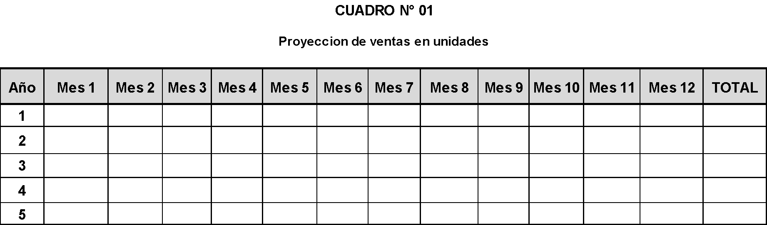
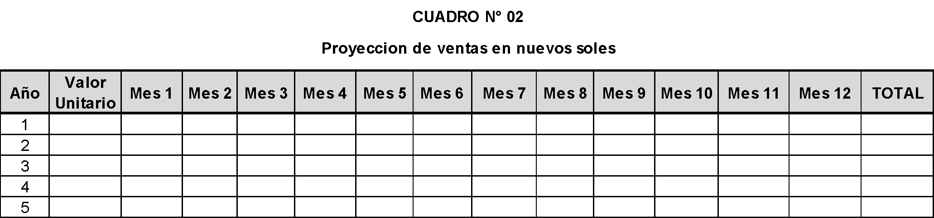
2.- Identifique y calcule la inversión en activos fijos y capital de trabajo para el primer mes de operación, considerando los valores unitarios sin IGV y luego determine cuales de ellos pueden ser financiado con aporte propio y cuales con un financiamiento externo (préstamo).
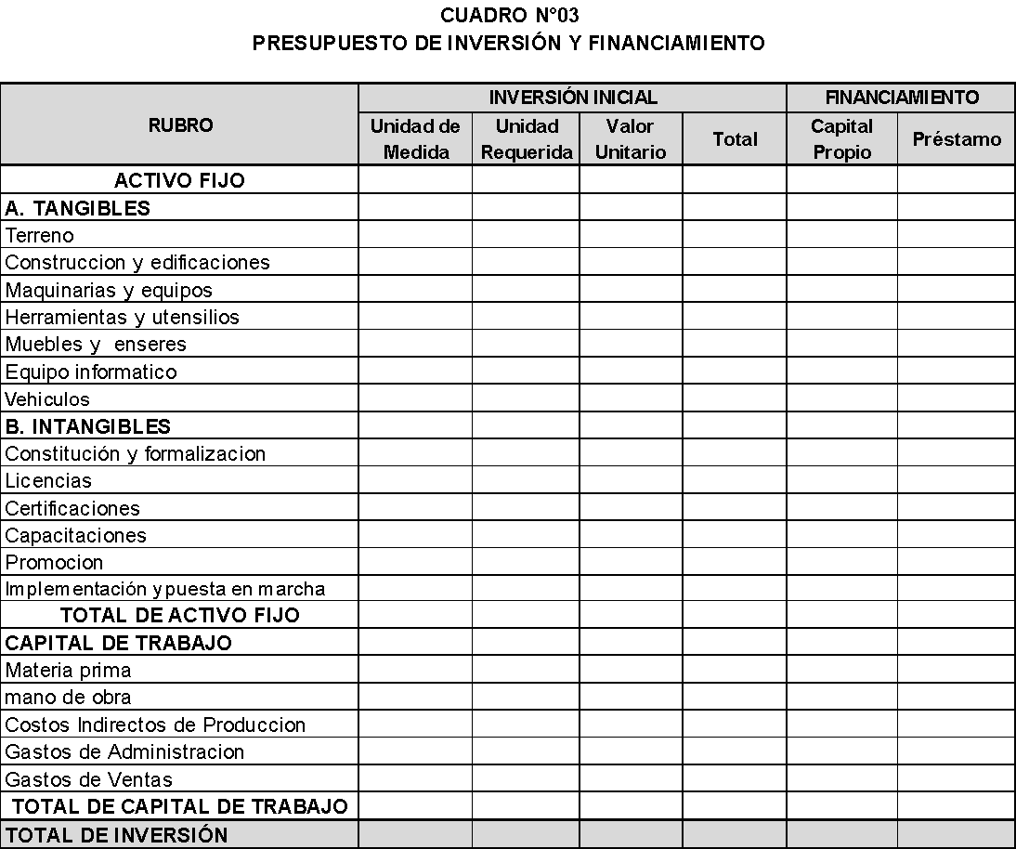
3.- Calcule la tabla de depreciaciones de los activos fijos, estimando el valor de recupero con el método contable.
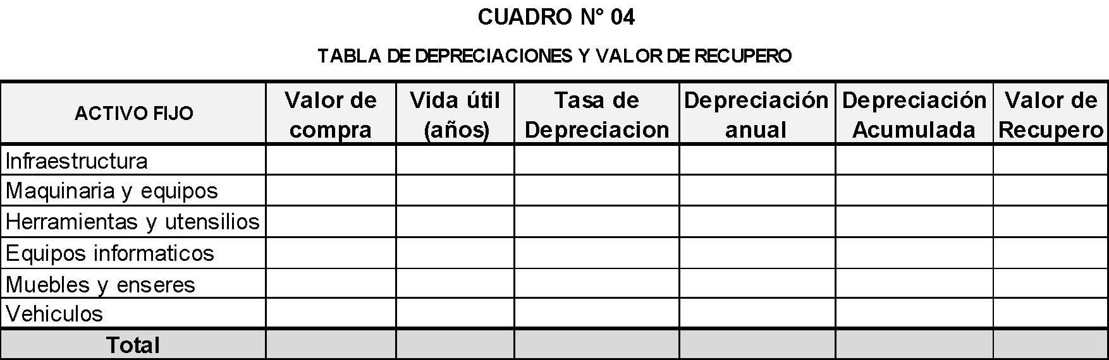
4.- Finalmente estime el capital de trabajo de forma mensual y acumulado para el primer año. Luego incluya el monto en el cuadro de presupuesto de inversiones.
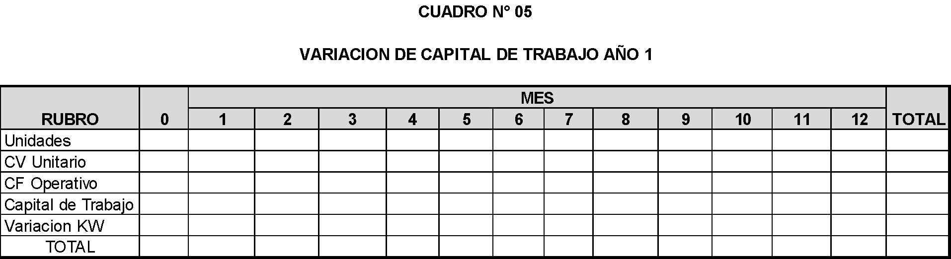
Evaluación
Esta actividad es evaluada como participación en clases
NOTA: También les servirá para incluir en el ítem correspondiente del trabajo colaborativo.

